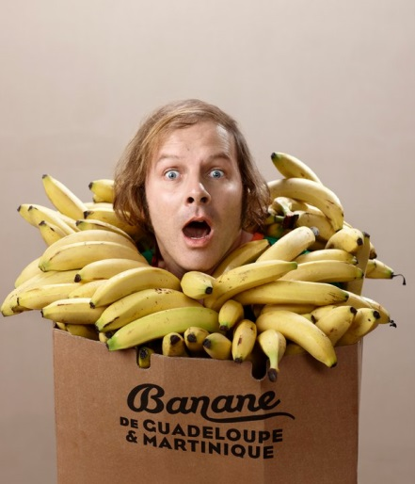
La banane
Philippe Katerine
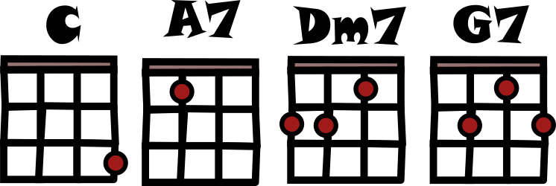
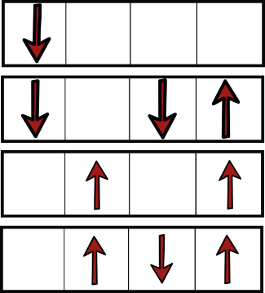
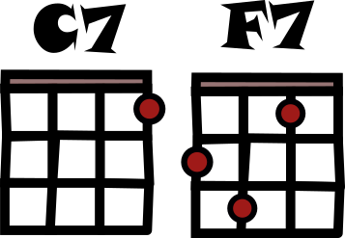Non je [C] ne veux plus jamais [A7] travailler
[Dm7] Plutôt crever [G7]
Non je [C] n'irai plus jamais [A7] au supermarché
[Dm7] Plutôt cre [G7] ver
Non mais laissez-[C]moi
Non mais laissez-[A7]moi
[Dm7] Manger ma [G7] banane
Non mais laissez-[C] moi
Non mais laissez-[A7] moi
[Dm7] Manger ma banane tout nu [G7] sur la plage
Non je [C] ne veux plus jamais [A7] m'habiller
[Dm7] Plutôt crever [G7]
Plutôt [C] crever que de me lever [A7] parce que vous me le demandez
[Dm7] Plutôt crever [G7]
Non mais laissez-[C]moi
Non mais laissez-[A7]moi
[Dm7] Manger ma [G7] banane
Non mais laissez-[C] moi
Non mais laissez-[A7] moi
[Dm7] Manger ma banane tout nu [G7] sur la plage
[C7] Oui monsieur je sais que ce sont vos enfants
[F7] Mais quand ils me voient ils rigolent tout le temps
Alors laissez-moi laissez-moi laissez-moi laissez-moi laissez-moi !
Non mais laissez-[C]moi
Non mais laissez-[A7]moi
[Dm7] Manger ma [G7] banane
Couplets / Refrains
Pont
Rythmique
(3x)
Non mais laissez-[C] moi
Non mais laissez-[A7] moi
[Dm7] Plutôt crever que de pas fi[G7]nir ma banane

